eLibrary – Guía para uso offline
Offline – Lectura en ordenador (sobremesa o portátil)
- Accede a www.elsevierelibrary.es desde tu ordenador, asegurándote que estás identificado correctamente
- Selecciona el libro que deseas leer sin conexión (offline),
- Haz clic sobre el icono de DESCARGAR
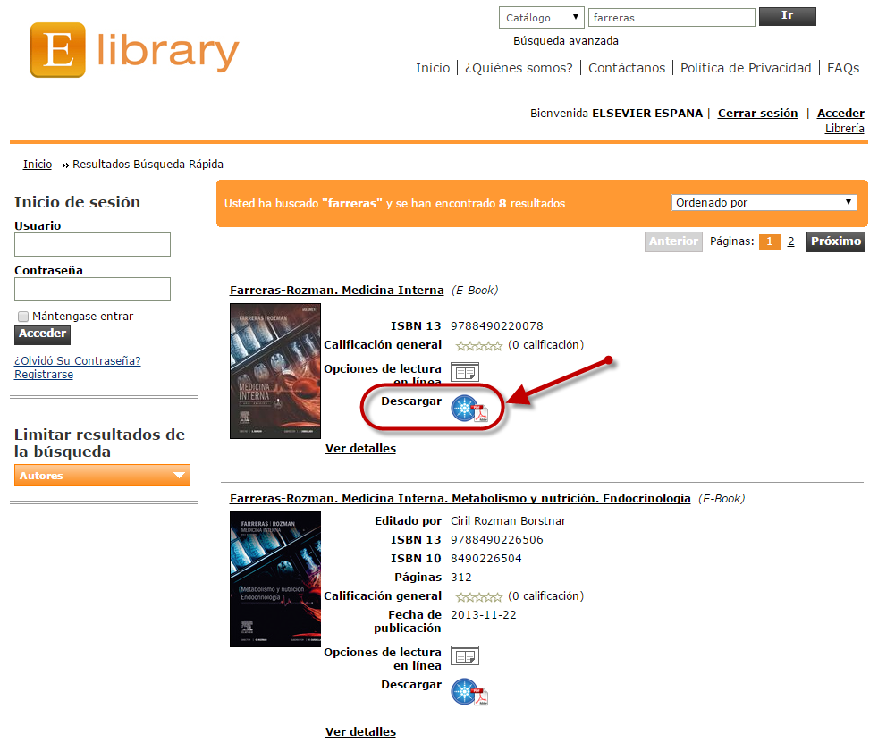

- Se mostrará la siguiente pantalla
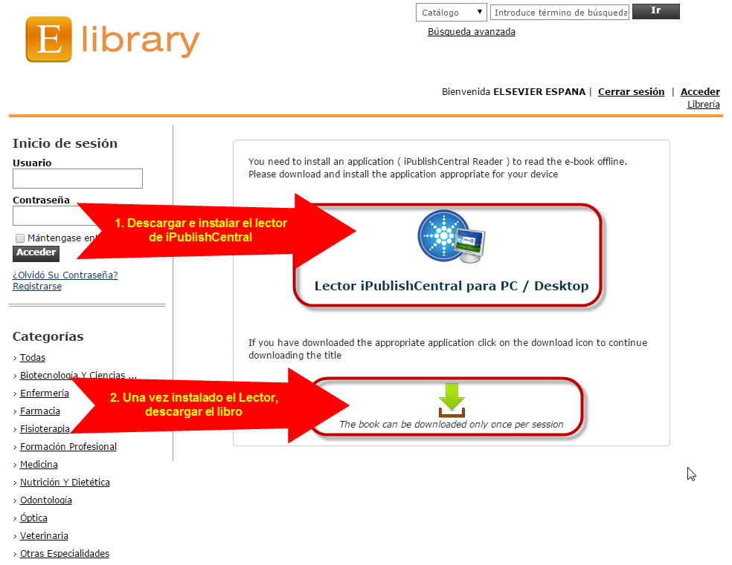
- Primero, tienes que instalar el Lector IPC (iPublishCentral) en tu ordenador. Haz clic en el icono azul para descargar e instalar.

- Una vez instalado el Lector IPC en tu equipo, regresa a esta pantalla en tu ordenador y haz clic en la fleche verde para descargar el libro.
- Se te mostrará la opción de ABRIR o GUARDAR. Debes seleccionar ABRIR
- El Lector IPC se abrirá automáticamente

- Una vez abierto el Lector, se te mostrará el título seleccionado. Haz clic en DOWNLOAD (descargar) para obtener el contenido del libro.
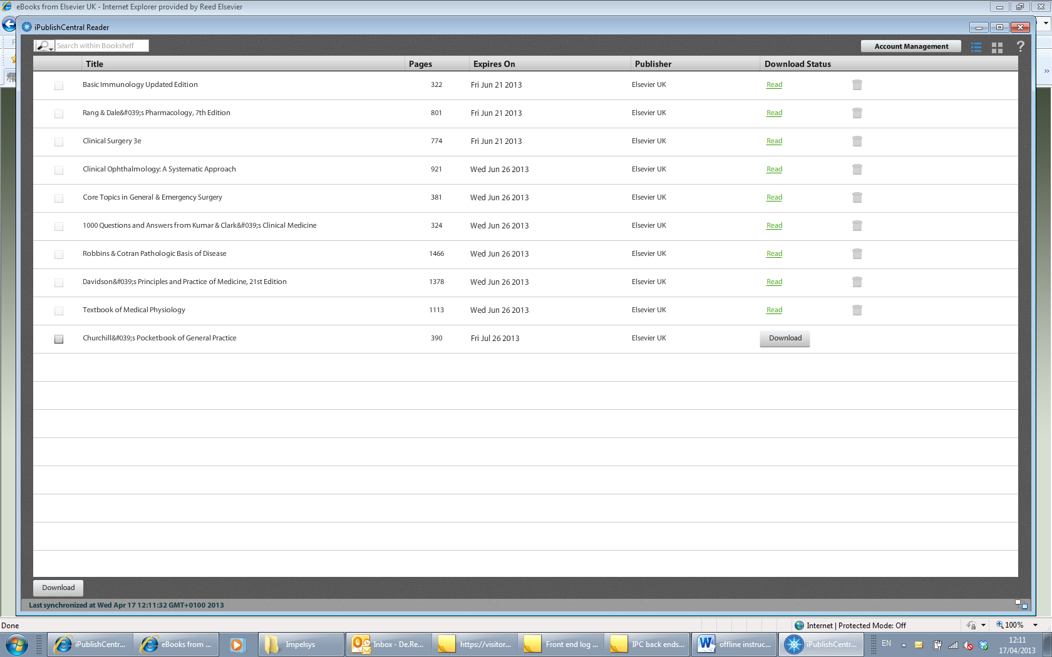
- La descarga del título se iniciará.
- Una vez descargado, haz clic en READ para visualizarlo

* El libro tiene un periodo de expiración tras el cual no será accesible y deberá descargarse nuevamente

Offline – LECTURA EN iPAD / Android
- Acceder a www.elsevierelibrary.es desde el navegador Safari de tu iPAD. Es necesario estar conectado desde el rango de direcciones IP de tu institución para ser identificado y descargar el libro.
- Selecciona el título que quieres descargar.
- Los libros disponibles para ser descargados en iPad mostrarán la opción de DESCARGAR (no todos los libros pueden ser descargados en iPad)
- Es necesario instalar la app IPC Reader para iPad desde iTunes o a través del enlace disponible en www.elsevierelibrary.es
http://itunes.apple.com/us/app/ioffline/id510322929?mt=8
- Una vez instalada, abre tu app del Lector IPC Reader
- En tu navegador Safari, haz clic sobre el botón de descargar en el título seleccionado
- A continuación, haz clic sobre la fleche verde para descargar el libro.
- Se nos mostrarán diferentes posibilidades para abrir el libro. Debemos elegir abrir en IPC Reader
- Se iniciará la descarga del libro en la estantería de la app de tu iPad
- Una vez completada la descarga, pulsa sobre el libro para leerlo. A partir de este momento, no es necesaria la conexión a Internet para consultar tu libro.

Para Android se aplican las mismas instrucciones, excepto que debes descargar la aplicación IPC Reader para Android.

